יואב חמדני – החיים זולגים

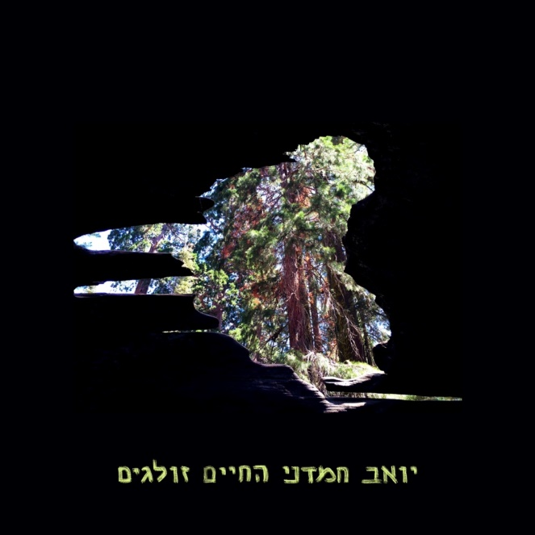

יואב חמדני, זמר-יוצר, גיטריסט ומתופף, וגם מרצה להיסטוריה באוניברסיטה העברית, חוזר הביתה אחרי שבע שנים בניו יורק עם תובנות חדשות והרבה מוזיקה. במהלך שהותו בארה״ב, תוך כדי סיום הדוקטורט, הוא הקליט את אלבום הבכורה שלו "אזור ו'". אבל עם החזרה לישראל, ועם מציאות שמשנה את פניה בקצב מהיר, לצד התמודדות אישית עם מחלתה הקשה של אשתו, התחילו החיים עצמם לזלוג ישירות לתוך המוזיקה.
בעיצומו של משבר אישי ועם עומס רגשי נוסף של המלחמה ברקע, נכנס חמדני לאולפן רק יום אחד בשבוע, במשך שנה, ונתן לחוויות ולרגשות לזלוג לתוך המוזיקה. כך נוצר האלבום "החיים זולגים" – 11 שירים מקוריים, המשלבים פוסט-טראומה וזיכרון, מתח בין עבר והווה, תחושת החמצה ומשבר אמצע החיים, ולצד כל אלה גם קרני תקווה, אופטימיות והומור.
האלבום, שהופק בהשראת סאונד האמריקנה של סוף הסיקסטיז ותחילת הסבנטיז, מתפרש בין דמויות וסגנונות, ומעביר את תחושת הפיצול של החיים המודרניים. "מעלית", השיר הפותח, משלב בין מתח של סרט ריגול לאווירה של קומדיה רומנטית; "מיכאל" הוא בלדה על תחושת החמצה של אדם שנראה מאושר אך חולם להיות חצוצרן; "המצעד" חוגג את המאבק לשמירה על שפיות; הדואט "מנוף" יחד עם עגור לוי, משקף חברות עמוקה ואהבה ״קצת אחרת״. השיר "תעזרו לי" הוא גוספל נוגע ללב של תחינה מאדם שאיבד הכל, ו"דשא אמיתי" נושא כמיהה נוסטלגית לעבר שאולי מעולם לא היה. גם "לא תחמוד" מביא נימה סרקסטית על הפער הבלתי ניתן לגישור בין הרצוי למצוי. ישנו גם את השיר "כמו שהיינו" – ביצוע פסנתר חשוף, מלא כאב וגעגוע לאהובה שאיננה.
האלבום "החיים זולגים", בהפקת מתן בן צבי, יוצא ומביא קול מרענן, אישי ואוניברסלי כאחד, של אמן שהחיים פשוט... זלגו לו.
לאלבום | לפטיפון

פייסבוק | ספוטיפיי | אינסטגרם | יוטיוב | טוויטר

ליצירת קשר וקביעת הופעות: יואב -054-6133631 yoav.hamdani@gmail.com
יח"צ: אורי רונן - ori@orironen.com 052-4222090

